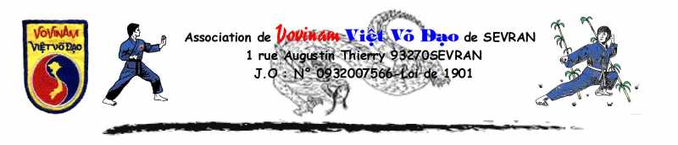
JEUX 4EME EDITO

NOM :
PRENOM :
CEINTURE Couleur : GRADE :
AGE :
Pour participer, il suffit de remettre rempli le document à votre enseignant avant chaque nouvel édito.
Plus vous aurez d’étoiles, plus vous aurez de chance de gagner un cadeau.
Il y aura 5 éditos au total 4 jeux à faire, le dernier édito sera pour faire le point sur le GRT.

1)- Un peu d’histoire pour commencer. (10 étoiles à gagner, 1 étoile par bonne réponse)

Mais il va falloir compléter les « espaces » qui correspondent aux mots manquants pour avoir l’histoire en entier.
Rappelez-vous ce que Didier vous a appris ou faites les recherches !
Un espace = 1 lettre ou 1 chiffre.

L’appellation relativement récente « VIET VO DAO » est apparue en 1973, avec la première tentative d’unification administrative et juridique des arts martiaux vietnamiens en France.
Le VIET VO DAO est donc un terme général employé pour désigner l’ensemble des styles et _ _ _ _ _ _ d’arts martiaux originaires du _ _ _ _ _ _ _ . L’expression _ _ _ _ _ _ _ _ _ peut se traduire ainsi :
•VIET : signifie transcendant, supérieur (l’expression “SIEU-VIET” est souvent utilisée pour désigner la suprématie), c’est aussi l’abréviation du nom du pays _ _ _ _ _ _ _ et du peuple Vietnamien.
• _ _ : veut dire, Art Martial.
•DAO : se traduit par la _ _ _ _ , réunissant tous les principes de vie et conduisant à la sagesse.

Le VIET VO DAO n’est donc pas un art martial mais un terme générique signifiant “la Voie des arts martiaux Vietnamiens” et regroupant l’ensemble des Ecoles Vietnamiennes.

Du point de vue de l’esprit, le Viet Vo Dao proclame _ ‘ _ _ _ _ _ _ _ _ _ entre l’homme et la nature, et le principe de fraternité entre les hommes. C’est un art de la vie, et non pas un art de la mort. Etre fort pour être _ _ _ _ _ , pour vivre pleinement et honorablement et non pas pour détruire.

Du point de vue technique, le Viet Vo Dao trouve sa place parmi tous les _ _ _ _ _ _ _ _ _ _ _ _ . Si le Judo est la voie de la souplesse, l’Aïkido la voie de l’harmonie, du ki, le Karaté la voie de la main vide, le Viet Vo Dao représente l’harmonie entre la force et la _ _ _ _ _ _ _ _ _ .

2)- L’Ecusson du Vovinam : Que veut-il dire ? (10 étoiles)

Réponses en français et en vietnamien (sans les accents)
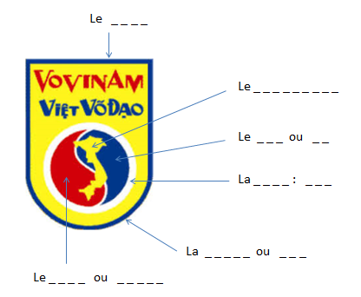

Le Yin, la Voie, le ciel, la terre, le Yang, Am, Dao, Duong, Dat, Vietnam.

3)- Quelle position je suis ? (2 étoiles)

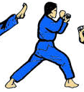

Je suis une position du vovinam viet vo dao : « le _ _ _ _ _ _ _ »

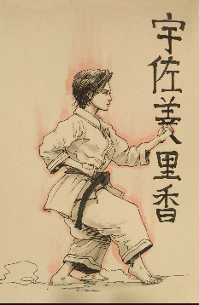

Je suis une position du vovinam viet vo dao : « le _ _ _ _ _ _ _ _ _ »

4)-Dessine-moi ! (6 étoiles)

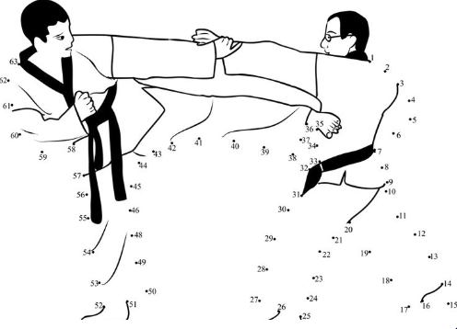

Quelle technique réalise le Vo Sing de gauche ?
- Un _ _ _ _ _

-------------------------------------------------------------------------------------------------------------------------------------
Alors, vous avez répondu à tous les jeux ?
Seulement une partie ?
Ce n’est pas grave, c’est le nombre d’étoile qui compte et tout participant gagnera un cadeau donc n’hésite pas à continuer.

Le prochain édito, le 30 avril 2018.

REGLEMENT DES JEUX DU GRT DU 19 ET 20 MAI 2018

Les jeux seront sur 5 dates : les 19/03, 02/04, 16/04, 30/04 et 14/05/2018 (le dernier sera réservé au suivi du GRT).
Ne pourront participer que les enfants licenciés du club de Sevran sur l’année 2017-2018.
L’objectif est d’obtenir le maximum d’étoile durant les éditos. Il conviendra de faire les jeux des 5 éditos.
Seront récompensés les 3 premiers gagnants selon les couleurs de ceinture. En cas d’ex éco, un tirage au sort aura lieu, date à déterminer après le GRT.

